「きたうらの海」 写真コンテスト開催！
北浦の小中学生が選ぶ 小中学生も応募できる
東九州伊勢えび海道２５‘フォトコンテストコラボ企画
豊かな恵みを与えてくれる「きたうらの海」、時には自然災害の脅威に向き合わなければいけない「きたうらの海」それでも大切にしたいふるさと「きたうらの海」四季折々に見せてくれる「きたうらの海」の表情を写真に撮って送ってください。小中学生が審査して「きたうらの海」フォトブックを作成します。
北浦町の海であれば海岸・漁港・漁船・市場・砂浜・島・海産物・魚介料理など何でもかまいません。風景・働く姿や観光など「ふるさとの海」をテーマにした写真であればok！今の写真でなく昔の写真でもokです。人が写っている場合には本人に世界に発信されても大丈夫か確認をお願いします。フォトブック以外にも写真展として北浦小・中学校ＨＰに掲載予定です。

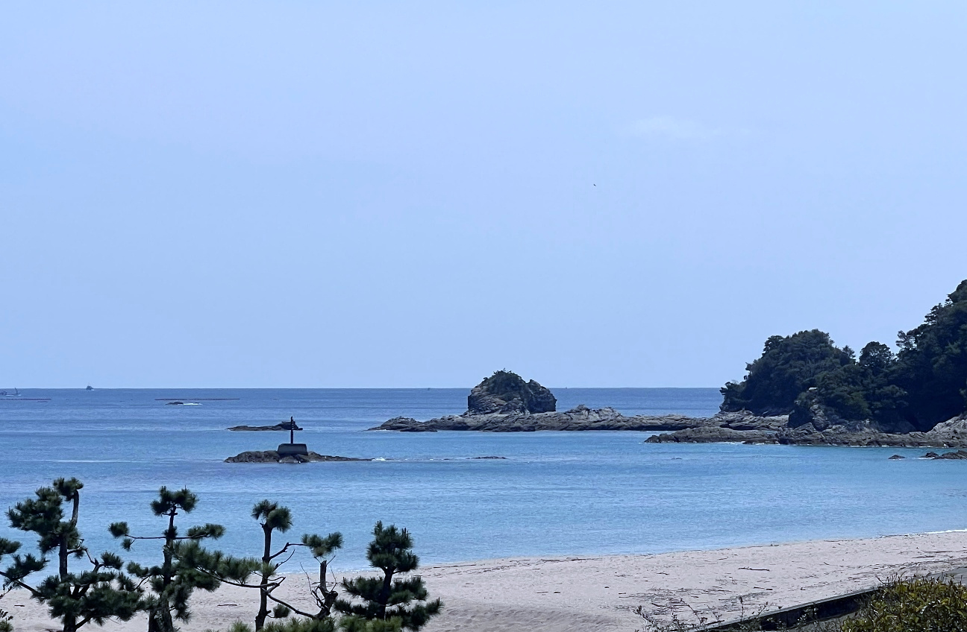
- 応募資格・方法
北浦町在住不問、どなたでも結構です。大人だけでなくもちろん子どもからの応募もOK
下のメールアドレスに送信するか、現像した写真（Ｌサイズ）を学校にお送りください。（返却不可）作品にはお名前、連絡先（電話・住所）作品のタイトル・撮影場所と簡単なコメントを必ずお書きください。 ※個人の情報はコンテスト以外の目的では使用いたしません。
※海岸での撮影には周辺の状況を確認しケガ等のないよう十分にお気をつけください。
メールアドレス t901329＠gmail.com

- 締め切り
令和7年10月31日(金) 写真はお一人2点以内でお願いします。
- 審査方法・結果について
北浦小・中学生の審査により優秀作品30点を選びその中からグランプリ作品1点・準グランプリ作品2点を選出します。なお、応募頂いた作品は道の駅等の施設で展示予定です。
審査結果は北浦小・中学校ホームページや北浦町広報誌に掲載します。作品をご応募頂いた方には優秀作品30点を収録したフォトブックを進呈します。
- グランプリ1点、準グランプリ2点の選ばれた作品はフレーム加工した写真を進呈します。
- この写真コンテストは「東九州伊勢えび海道２５‘フォトコンテスト」とのコラボ企画になります。
詳細は裏面をご覧頂き同じ写真でOKです。ぜひ、ご応募ください。
- 「きたうらの海写真コンテスト」でグランプリと準グランプリに選ばれた3作品は「東九州伊勢えび海道２５‘フォトコンテスト」の最終審査に送らせていただきます。ご了承ください。
- 送付先・問い合わせ先
〒889－0301 延岡市北浦町古江2270番地 延岡市立北浦中学校
電話 0982-45-3030 （「きたうらの海」写真コンテスト実行員会・担当佐保）

主催 北浦小中学校運営協議会・延岡市立北浦小学校北浦中学校
後援 延岡市 延岡観光協会
コラボ企画
東九州伊勢えび海道25’
フォトコンテスト

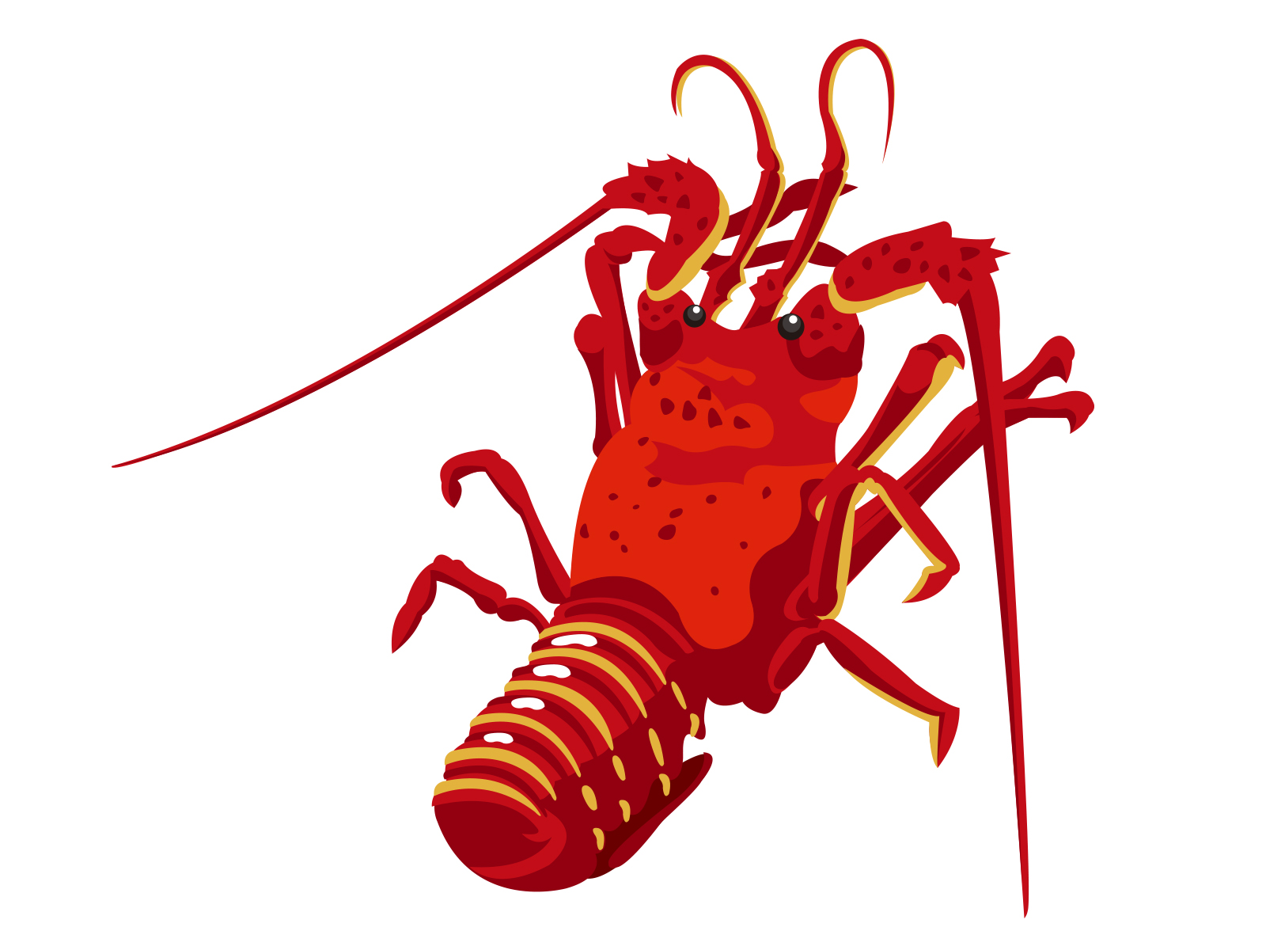
「きたうらの海写真コンテスト」と
「東九州伊勢えび海道25‘フォトコンテスト」
同時開催 !!

- 同じ写真（画像）で両方のコンテストに応募できます！

- 東九州伊勢えび海道25‘のインスタグラムから
「＃東九州伊勢えび海道フォトコン２５」をつけて画像を投稿してください。投稿の際に作品タイトルと撮影場所を記載してください。

- 東九州伊勢えび海道筋（佐伯海道筋～延岡海道筋）の画像になります。

- 詳細は東九州伊勢えび海道25‘のパンフレットか伊勢えび海道公式サイトをご覧ください。パンフレットは北浦観光案内所や道の駅北浦、北浦総合支所、北浦中学校等で配布します。（7月中旬以降）

